Необычная композиция из скамеек появится на набережной Южного порта. Согласно проекту, она станет самой протяженной в столице, что позволит этой территории стать востребованным пространством для отдыха горожан.
07.06.2024
Об этом рассказал главный архитектор Москвы, первый заместитель председателя Комитета по архитектуре и градостроительству (Москомархитектура), входящего в Комплекс градостроительной политики и строительства столицы, Сергей Кузнецов.

Оригинальный подход к посадочным местам будет реализован на отрезке набережной, которую благоустроит компания «Аеон Девелопмент» в рамках строительства нового жилого квартала «Южный порт». Автором концепции благоустройства выступает архитектурная студия West 8.

Особенностью проекта станут посадочные места и различные малые архитектурные формы вдоль всего берегового прогулочного маршрута протяженностью в два километра. До этого самой длинной в городе считалась скамья из термообработанной древесины на Новом Арбате. Ее протяженность составляет 300 метров.

«За последнее десятилетие в Москве полностью поменялось понимание уличной мебели. Привычные лавочки превратились в объект для смелых экспериментов и новую городскую достопримечательность, над дизайном которой трудятся лучшие архитектурные бюро. Оригинальные скамьи в проекте появятся даже на уровне 30 метров от земли. Это стало возможным за счет того, что набережная будет зонирована не только по горизонтали, но и в вертикальной плоскости», – пояснил Сергей Кузнецов.

Самый высокий ярус протянется на уровне восьмого этажа корпусов. Он будет образован за счет воздушных мостов, перекинутых между футуристичными башнями бионических форм. Этот парящий зеленый маршрут с прозрачными обрамлениями, оборудованный зонами отдыха, шезлонгами, скамьями, оригинальной уличной мебелью, станет местом для созерцания речных панорам и живописных прогулок.

Концепция прибрежных посадочных мест в квартале «Южный порт» включает несколько архитектурных элементов. Вдоль всей набережной установят деревянные бортики, выполняющие не только функцию ограждения, но и удобной длинной скамьи. На тех участках маршрута, где ограждения прерываются для проходов к расположенной на понтонах инфраструктуре, предусмотрены другие формы мест для отдыха. Так, расстояния без бортиков «компенсируют» привычными скамейками, пляжными шезлонгами, качелями и масштабным амфитеатром на воде.

«Всю рекреационную инфраструктуру в проекте объединят зоной прибрежного променада с обилием хвойных растений. Для нас было важно, чтобы весь зеленый маршрут сопровождался удобными местами для отдыха, поэтому мы решили пойти на рекорд и установить сразу два километра скамеек», – рассказал управляющий партнер компании «Аеон Девелопмент» Дмитрий Старостин.
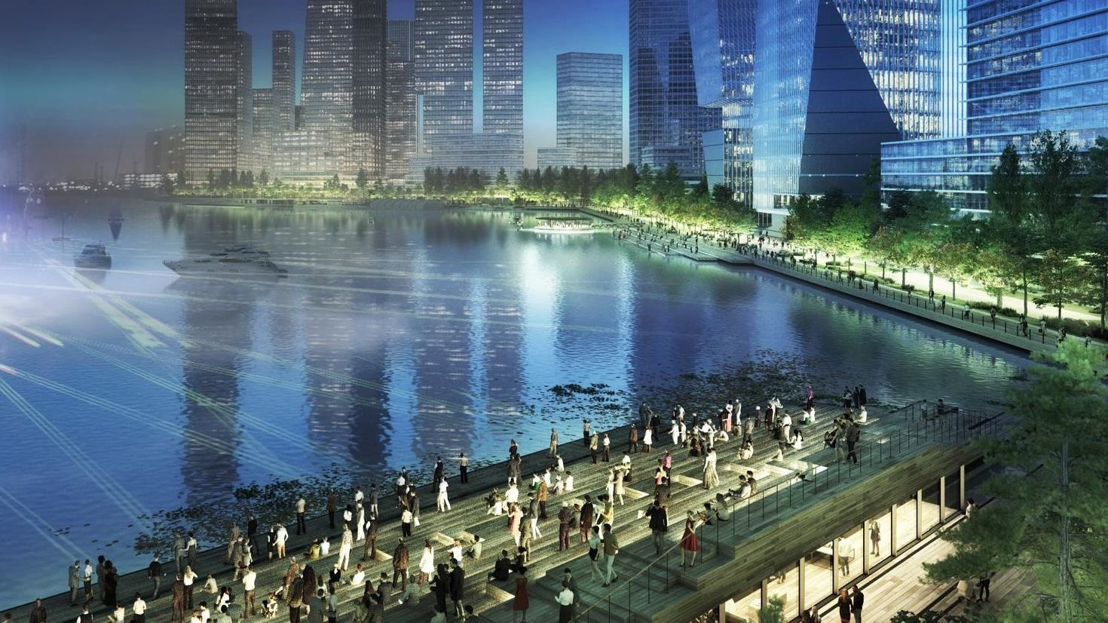

Адрес страницы: http://nekrasovka.mos.ru/directions-of-activity/construction/press-sluzhba-moskomarkhitektury/detail/12410182.html
Управа района Некрасовка города Москвы

